 |  | 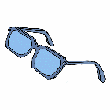 |  | 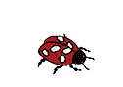 |  | €
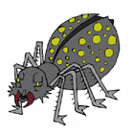 |  |  |  |  |  | 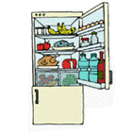
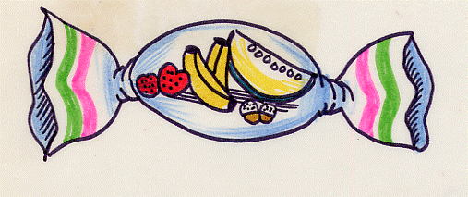 |  | 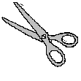 |  | 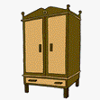 |  | 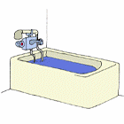
Loto/R/simple
- cara,ulleres,maleta,euro
- aranya,corones,paraigua,nevera
- caramel,tissores,armari,banyera

Cal fer dues còpies una de plantilla i una per les cartes

